Ария – Я свободен

Привет, гитарист!

Сегодня очень классная и очень популярная песня от Арии - Я свободен.

В песне 2 боя и 1 перебор, которые играются пальцами.

Итак, вперед!

Обозначения

Все обозначения ты найдешь в видеоуроке “Обозначения в табулатурах”. Знание этих обозначений поможет разобраться с боем песни.

Также, чтобы послушать бой песни, запустите соответствующую табулатуру в программе Guitar Pro 6 или MIDI-файл. Всё это прилагается к песне.

В тексте песни аккорды прописаны не в случайном месте, а в том, где их нужно играть.

Хорошую помощь вам также окажут выделенные серым фоном гласные буквы. Это места, где нужно начинать играть какой-либо аккорд.

Навигатор по видео

00:03 – 1. Песня

03:14 – 2. Перебор №1

03:35 – 2. Перебор №1: 50%

03:52 – 2. Перебор №1: 75%

04:12 – 2. Перебор №1: 100%

04:28 – 3. Бой №1

04:52 – 3. Бой №1: 50%

05:15 – 3. Бой №1: 75%

05:36 – 3. Бой №1: 100%

06:00 – 4. Бой №2

06:30 – 4. Бой №2: 50%

06:58 – 4. Бой №2: 75%

07:16 – 4. Бой №2: 100%

Текст с аккордами
Вступление: Bm } 2 раза

1.
Bm
Надо мною - тишина,
Em Bm
Небо, полное дождя,
Em Bm
Дождь проходит сквозь меня,
A
Но боли больше нет.

Под холодный шепот звезд
Мы сожгли последний мост,
И все в бездну сорвалось,
Свободным стану я
G
От зла и от добра,
F# (начало проигрыша)
Моя душа была на лезвии ножа.

Проигрыш: Bm | D | A
Bm | D | A(↑)

2.
Я бы мог с тобою быть,
Я бы мог про все забыть,
Я бы мог тебя любить,
Но это лишь игра.

В шуме ветра за спиной
Я услышу голос твой,
И о той любви земной,
Что нас сжигала в прах,

И я сходил с ума...
В моей душе нет больше места для тебя!

Припев:
Bm D A
Я свободен, словно птица в небесах,
Bm D A
Я свободен, я забыл, что значит страх.
Bm D A
Я свободен - с диким ветром наравне,
Bm D A (начало проигрыша)
Я свободен наяву, а не во сне!

Проигрыш: Bm | D | A
Bm | D | A(↑)

3.
Надо мною - тишина,
Небо, полное огня,
Свет проходит сквозь меня,
И я свободен вновь.

Я свободен от любви,
От вражды и от молвы,
От предсказанной судьбы
И от земных оков,

От зла и от добра...
В моей душе нет больше места для тебя!

Припев:
Я свободен, словно птица в небесах,
Я свободен, я забыл, что значит страх.
Я свободен - с диким ветром наравне,
Bm(↑)
Я свободен наяву, а не во сне!

Аккорды
Для того, чтобы посмотреть аккорды песни откройте её табулатуру и перейдите в самое начало.

Бои и переборы

Перебор №1 (1-ый такт)

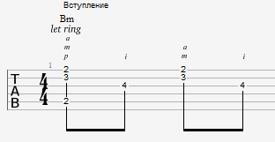

Бой №1 (12-ый такт)

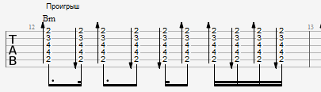

Бой №2 (15-ый такт)

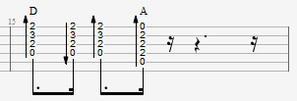

Табулатуры к песне

Их ты можешь скачать в меню диска, кликнув по ссылке, справа от песни.

